玉峰山镇应急管理工作周报

（12月30日-1月3日）

一、领导履职情况

（一）1月3日，镇党委书记邓镓佳主持召开玉峰山镇1月安全生产形势分析会，会议对冬季安全生产工作做了再布置、再推动，要求：持续开展安全宣传，继续落实勤查、严管、重罚措施。全体在家党政领导，各科室负责人，各村（社区）书记、副书记、副主任、综治干部参加。

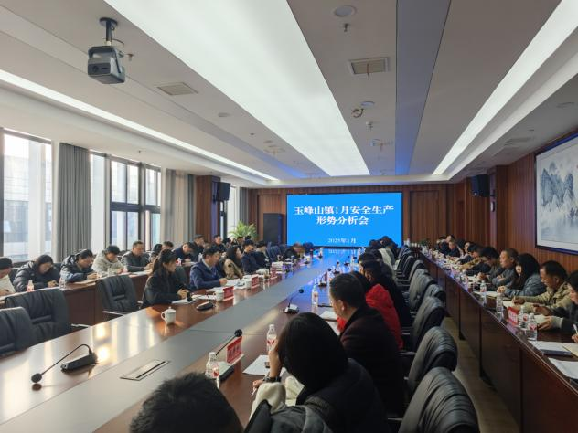

（二）1月2日，镇长周代国主持召开前沿科技城长安片区及民康周边区域交通整治工作会，副镇长吴鹏羽、相关部门负责人参加。

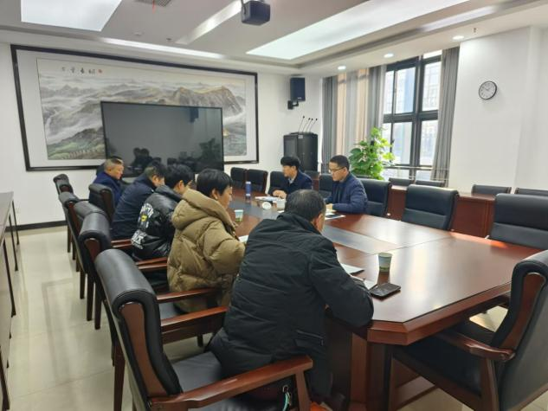

（三）1月2日，镇长周代国带队检查欧盼科技发展有限公司、派格睿科技有限公司、斯远工贸有限公司、卡乐科技有限公司生产安全、有限空间安全，复查两单两卡设置情况和充电桩安全。

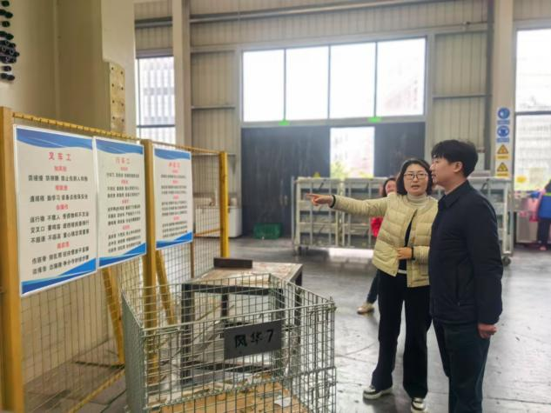

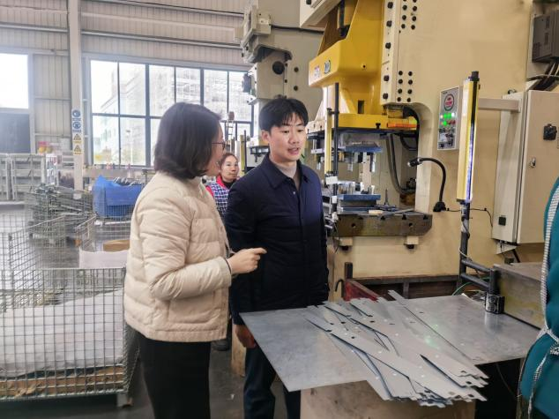

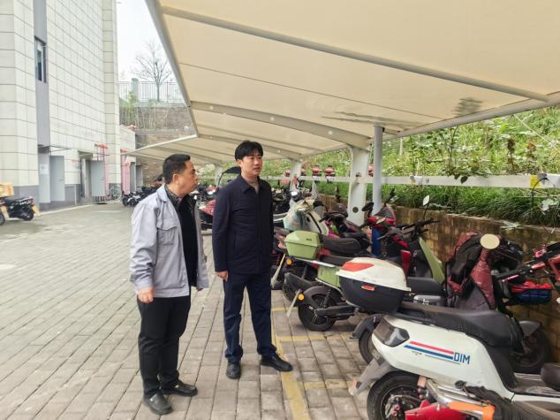

（四）1月2日，专职副书记陈燕燕带队查看G319道路改线施工安全。

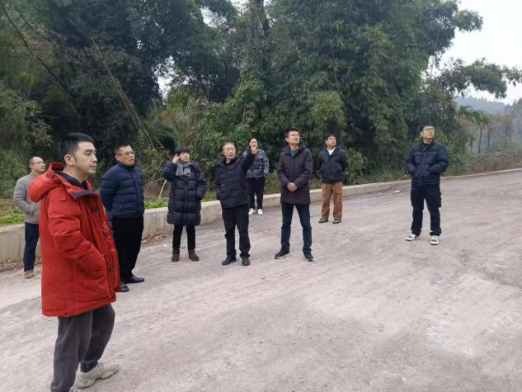

（五）1月2日，政法委员田茂川检查玉峰村劝导站在岗履职情况。

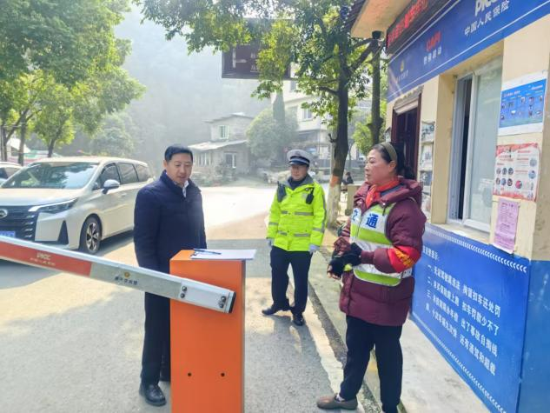

（六）1月2日，政法委员田茂川检查香车码头汽修店经营安全、生益行新材科技股份有限公司生产安全。

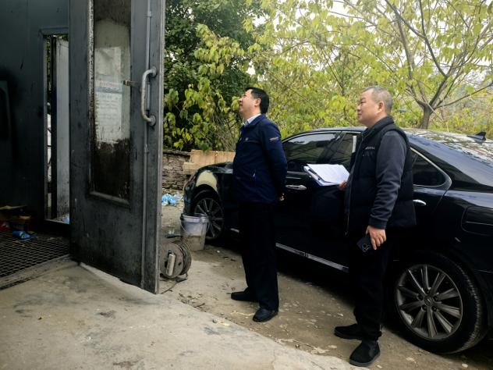

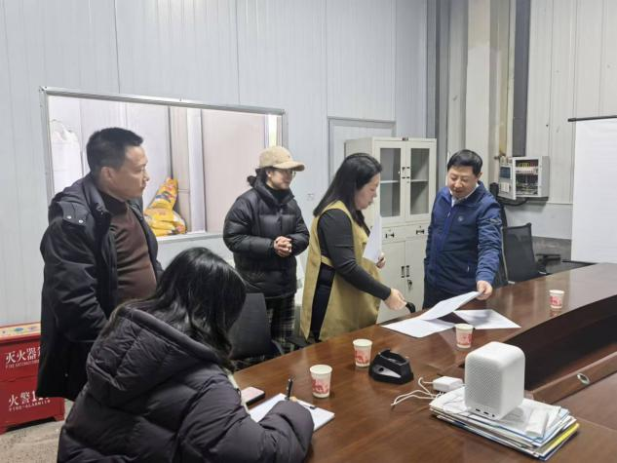

（七）1月3日，政法委员田茂川组织各村（社区）综治干部召开安全工作会议。

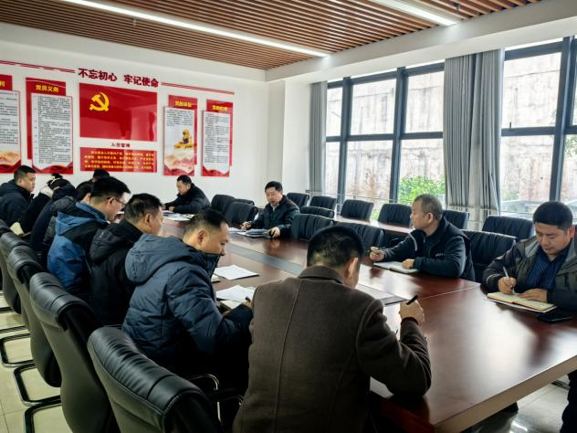

（八）1月3日，政法委员田茂川带队暗访石坪社区冬春季消防、一氧化碳中毒、禁放烟花爆竹等相关工作入户宣传开展情况。

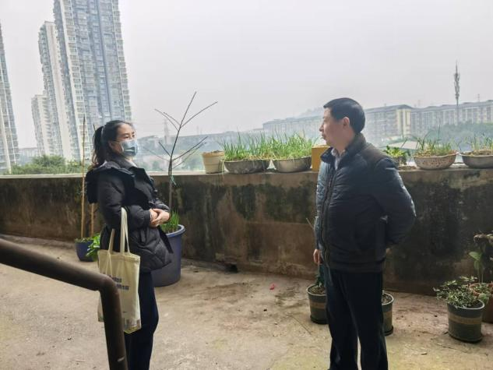

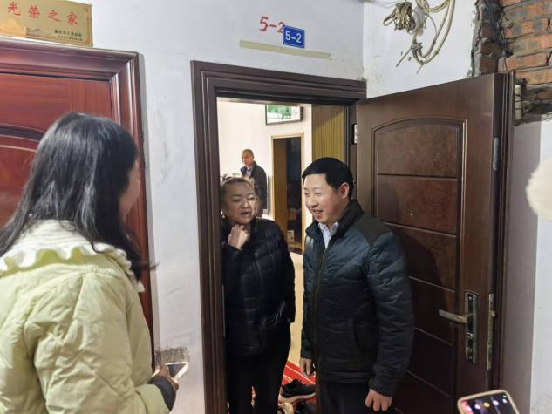

（九）1月2日，宣统委员谭莲检查宗教场所消防安全。

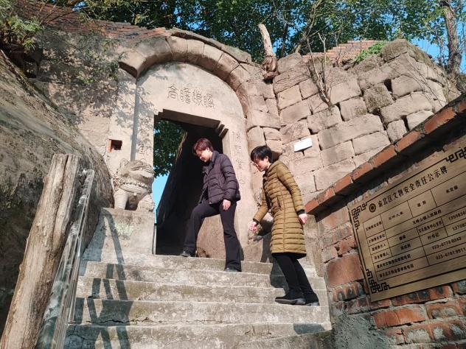

二、部门检查情况

（一）12月30日，检查玉峰村劝导站在岗履职情况。

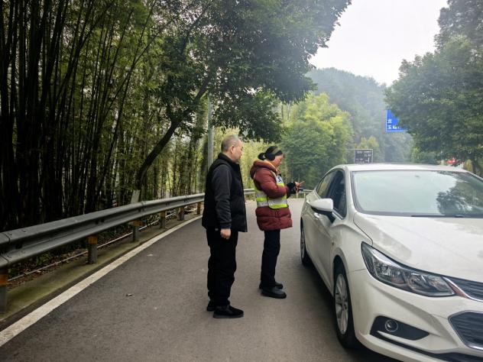

（二）12月30日，检查磊源栏杆厂、本源木桶厂生产安全。

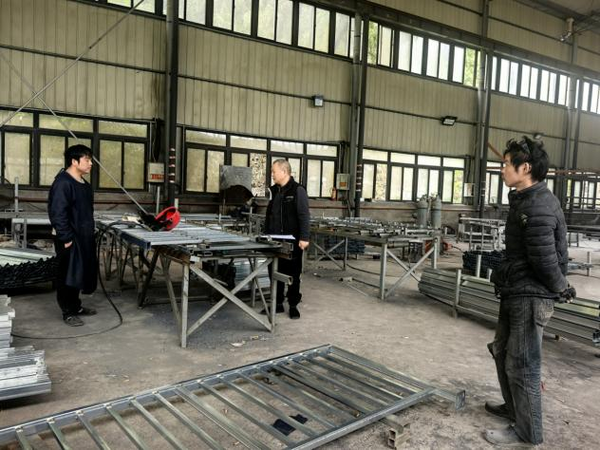

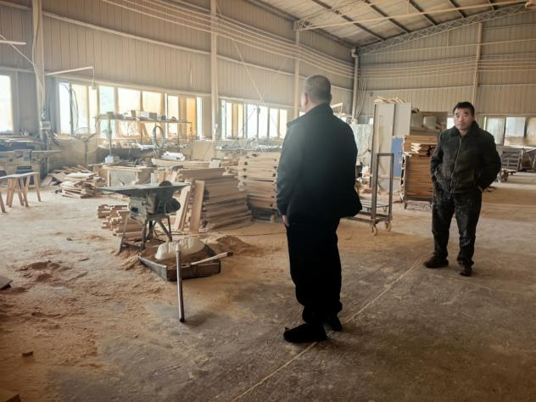

（三）1月2日，与镇执法办在场镇对未戴头盔摩托车驾驶人员开展联合执法。

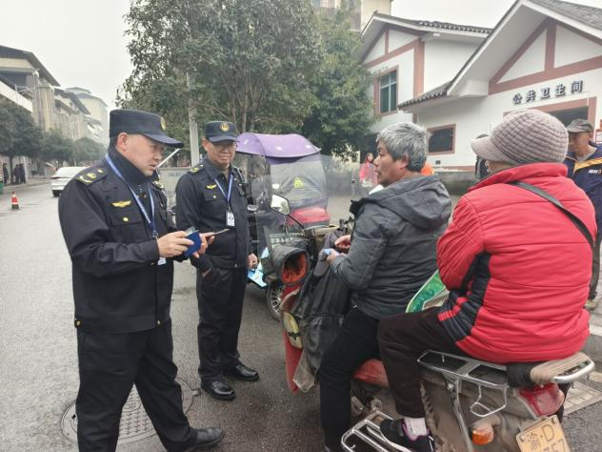

（四）1月2日，约谈并处罚重庆锦世翔金属护栏有限公司。

